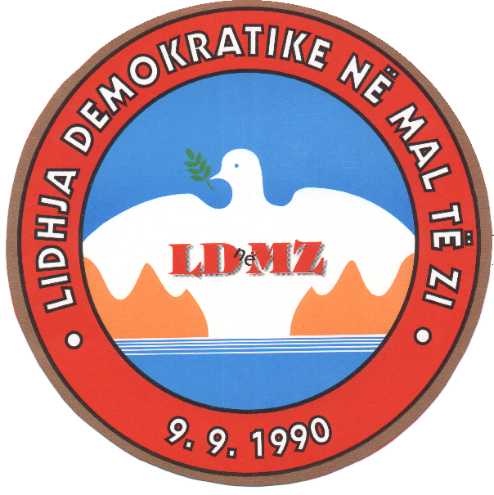

LIDHJA DEMOKRATIKE NË MAL TË ZI

DEMOKRATSKI SAVEZ U CRNOJ GORI
DEMOCRATIC LEAGUE IN MONTENEGRO

Nr. 140 / 08
Tuz, më 12. 10. 2008

tel. (++381 85) 401 652, 653, 081 / 875 903
fax (++381 85) 401 655

SKUPŠTINA CRNE GORE
Predsjedniku Ranko Krivokapić

P o d g o r i c a

Poštovani,

S hodno članu 188 Poslovnika Skupštine RCG, u prilogu Vam šaljem dva poslanička pitanja za Predsjednika Vlade, gospodina Milo Djukanovića, koje ću postaviti na Treću-posebnu sjednicu drugog redovnog zasjedanja u 2008. godini povodom tačke dnevnog reda PREMIJERSKI SAT I POSLANIČKA PITANJA, svrstana za 15. oktobar 2008.godine Skupštine Crne Gore (23.saziva).

S poštovanjem.

PREDSJEDNIK,
Mehmetr Bardhi

LIDHJA DEMOKRATIKE NË MAL TË ZI

DEMOKRATSKI SAVEZ U CRNOJ GORI
DEMOCRATIC LEAGUE IN MONTENEGRO

Nr. 140 – 2 / 08
Tuz, më 12. 10. 2008

tel. (++381 85) 401 652, 653, 081 / 875 903
fax (++381 85) 401 655

Poslanička pitanja 1 i 2

PREDSJEDNIKU VLADE RCG
Gospodinu Milo Djukanović
P o d g o r i c a

Potovani g. Predsjedniče,

Opština ULQINI – ULCINJ zauzima krajnji jug Jadranskog primorja, površine 255 kvadratnih kilometara. Ulqin je jedna od najbogatih opština danas u Crnoj Gori. Južnim dijelom, dužinom od 30 km, izlazi na Jadransko more. Na istoku protiče rijeka BUNA – BOJANA, koja je (u jednom dijelu) granica sa Albanijom. Ovdje ima lijepa i prostrana plodonosna polja: Fusha e Ulqinit – Ulcinjsko polje, Fusha e Anës së Malit – Anamaljsko polje, sa jezerima, močvarama, malim rijekama i dugim pješčanim plažama: Plazhi i gjatë i Shtojit – Štojska duga plaža (12 km) prekrštena od strane cg administracije kao Velika plaža (sic!), sa raznovrsnim i rijetkim čak i unikatnim biljem, gradska plaža RANA – PRISTAN, prekrštena kao Mala plaža (sic!), plazha LIMANI. Posebna bogatstvo i posebne lepote predstavljaju GJINI i VALDANOSIT – uvala VALDANOS i ostrvo ADA, koje su sada na udaru... da ih dokrajče modernom okupacijom (tako izvještavaju pisani i eletronski mediji, tako nešto se čuje i od instalirane lokalne vlaste ...) U srednjem dijelu je prelijepo i bogato LIQENI I SHASIT– ŠASKO JEZERO (364 ha), koji je uskim i kratkim vodenim kanalom povezan sa rijekom Bojanom. Posebno bogatstvo predstavlja sama KRIPORJA – SOLANA i njeno šire područje sa ZOGAJ – ZOGANJE (sic!) preko 15 milijona kvadratnih metara, sada već “prodato” i kolonizirano područje (!?), poznato svjetsko stanište raznih ptica (preko 240 vrsta). Ima i brda i planine: PINJESH, MENDRA, MALI I BARDHË – BIJELA GORA, MAVRIJANI, MOZHURI, SUMA itd.
Zapadno od Ulcinja nalazi se grad – luka TIVARI – BAR, onda planine KOZJAK, MALI I GJANË, RUMIJA (vrh je okupiran postavljanjem metalne crkve od strane Pravoslavne srpske crkve, pomoću helikoptera vojske Srbije i Crne Gore, 18 juna 2005. godine, ugrožavajući i planinu, i mir i spokojstvo miroljubivog naroda KRAJE – KRAJINE i šire, čekamo da se to dislocira...). Ima mjesta gdje mogu da pristaju brodovi mogu biti prave LUKE ( pitanje zašto nisu!?), a uvala Valdanos je bogomdato za to. Bogato je i sa kamenjem visokog kvaliteta , mermer (mjesto KRYTHË – KRUTE). Bogata polja sa južnim voćem i jedinstvene plantaže sa maslinama...
Ulcinj sa okolinom pripada ivičnoj suptropskoj zoni evropskog sredozemlja. Ima dosta svetlosti i toplih dana “sa 2700 sunčanih sati godišnje”, daklje jedno od mjesta sa najvećim sunčanim danima našeg primorja.
ULQINI – ULCINJ se nalazi na krajnjem jugu. . Pretpostavlja da je osnovano krajem 5-tog ili početkom 4-tog vijeka prije naše ere. Ime grada potiče od “ilirske riječi UJK – ULK (vuk) , po totemu koje je imao grad (ULK – UJK – VUK)”. Živi autohtoni Albanski narod. Tu žive pripadnici i crnogorskog naroda (1880) i dr., koji su se naselili nakon “prisajedinjenja Ulcinj Crnoj Gori, odlukom Berlinskog kongresa 1878. godine...”

Daklje ULQINI – ULCINJ ima sve uslove: more, ostrva, rijeke, jezera polje i planine, radan narod, ali ipak nije razvijena opština!? Nema razvijenu potrebnu infrastrukturu, ni dobre puteve, ni autoputa. Jedinu magistralu od 25 km, Ulcinj-Bar, izgradjenu početkom 70 god. , u komunističkom sistemu...

ULQINI – ULCINJ nije napravio potrebnih pomaka ni u višepartijskom sistemu. Razloga ima mnogo. Ali glavni je što je vlast centralizovano i Ulcinjsko rukovodstvo nije mogla da odluči o svom razvoju. Sredstva su ubirano u Ulcinju a investirano je u drugim opštinama. (Potsjećam da i za vrijeme komunizma ali i nakon toga kružila je priča “Ulcinj radi a Budva i Podgorica se gradi!?).
Potsjećam da naročito za vrijeme predizborne kampanje (10 septembar 2006), kada je koaliciona vlast DPS-SDP- i Demokratska Unija Albanaca (po prvi put u istoriji jedna takva koalicija!?) obećali mnogo – brda i doline... Prodjoše 2 godine od prisvajanja vlasti a gradjani obećanih investicija ne vide. Tačno predsjednik Opštine, na lik cetru za neke stvari, organizuje razne FEŠTE (gradjani kažu da se specializirao za to, daklje priznaju mu ovaj manir), ali investicije nema: nema ni vraćanje Valdanosa (iako on je rekao vlasnicima: merrni kaçilet - pripremite korpe za masline...), nema marine, nema autoputeva, nema mostova, nema aerodroma... Na mjesto toga imamo uzupaciju, krčmenje najatraktivnih dijela zemljišta, sumnjivo bogaćenje pojedinaca itd. itd.

U vezi toga postavljam 2 (dva) poslanička pitanja:

- Da li će Vlada graditi autoput Ulcinj – Sukobin, albanska granica? Ako jeste, kada će počete, iz kojih sredstava, ima li odluke, ima li projekta, koliko će koštati?
- Da li će Vlada graditi most na kanalu PORT MILENA za povezivanje SHTOJA, Štojske plaže itd. sa gradom Ulcinjom i dalje, i u sklopu toga marinu...? Ako jeste, kada? Da li je uradjen projekat, sa koliko traka, da li će imati i koliko pješačkih i biciklistikeičk staza, ko je uradio, kada, koliko košta i nakom mjestu, za marinu isto tako za koliko vezova....?

A ako ne ZAŠTO?

P.S. Izmedju ostalog to ste obećali u predizbornoj kapanji, čak ste izveli na licu mjesta raznih figuranata sa spravama da ih vide birači, tobož da su već počeli sa mjerenjima, projektima....!?

Molim odgovor u pisanoj formi.

Hvala.

S poštovanjem.

POSLANIK,
Mehmetr Bardhi

